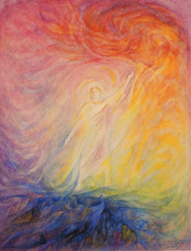

Opvoeden in de digitale tijd. Hoe houden we onszelf en onze kinderen gezond?

Lezing door Edmond Schoorel
Donderdag 28 september
20:00 – 21:30 uur
Inloop en koffie/thee vanaf 19:45 uur
Grote zaal Vrijeschool De Kleine Johannes

Een inspirerende lezing door antroposofisch kinderarts Edmond Schoorel voor ouders, leraren en andere opvoeders en geïnteresseerden.
Hoe leren we de kinderen en jonge mensen die aan ons toevertrouwd zijn mediawijs te worden, terwijl we steeds meer te weten komen over de negatieve bijwerkingen van de elektronische media? Of moet de vraag anders gesteld worden? Hoe compenseren we de schadelijke werkingen van de elektronische media? Opvoeden in het digitale tijdperk is een uitdaging. Je wilt als ouders meegaan met je tijd, je wilt je kinderen meegeven dat ze in een wereld zijn geboren waar veel moois te beleven is, je wilt ze toerusten voor een toekomstige wereld, waarvan we de contouren amper kennen. Schoorel zal ingaan op de werkingen en bijwerkingen van de elektronische media en schetsen, wat mediawijsheid kan inhouden voor de verschillende leeftijdsgroepen en ingaan op de vraag wat we als volwassenen moeten ontwikkelen om gezond te blijven te midden van de onbeperkte mogelijkheden van het www.

